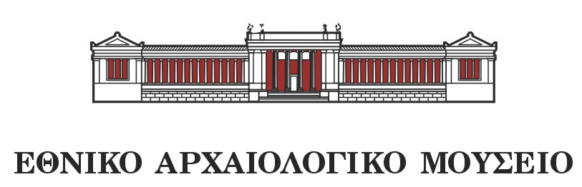

Δελτίο Τύπου

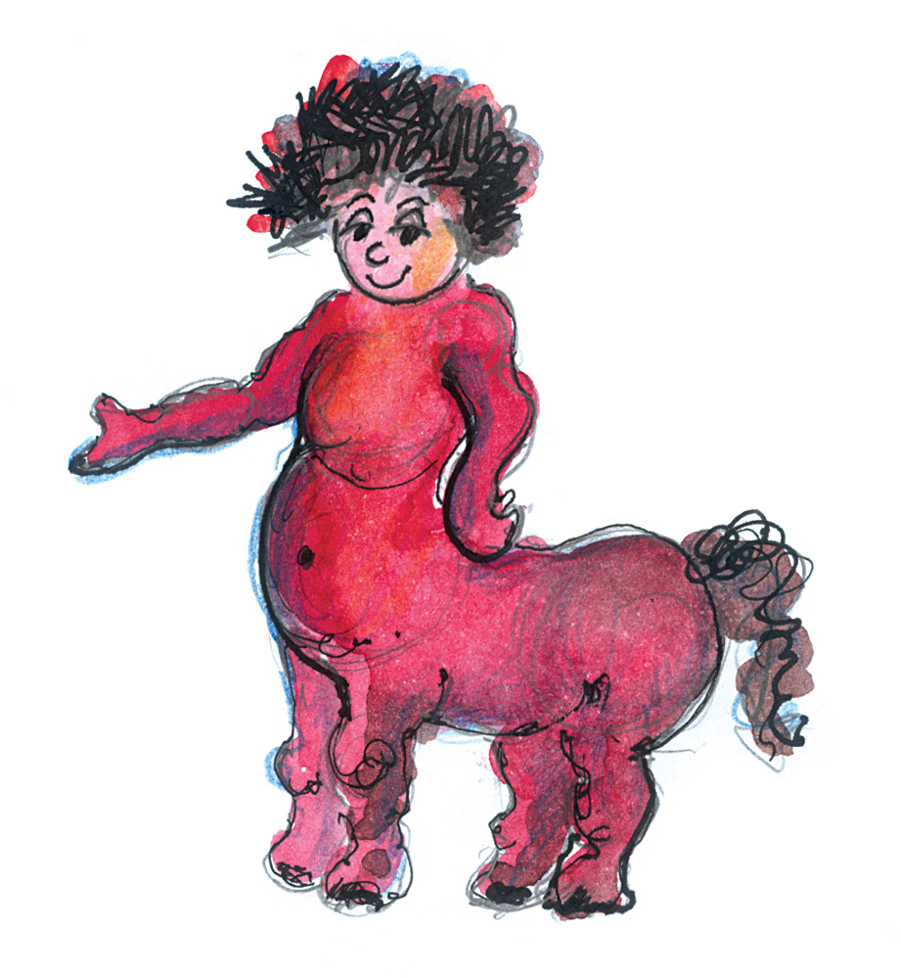

ΕΚΠΑΙΔΕΥΤΙΚΕΣ ΔΡΑΣΕΙΣ
ΣΤΗ ΔΙΑΡΚΕΙΑ ΤΩΝ ΘΕΡΙΝΩΝ ΔΙΑΚΟΠΩΝ
ΣΤΟ ΕΘΝΙΚΟ ΑΡΧΑΙΟΛΟΓΙΚΟ ΜΟΥΣΕΙΟ

Θερινά εκπαιδευτικά προγράμματα:

«…ΜΟΥΣΙΚΗ ΘΕΩΝ ΕΥΡΗΜΑ…»
και
«Μύθοι…μύθοι…παραμύθι»:
Ιστορίες με μυθικά πλάσματα

17 – 26 Ιουνίου 2014

Το Εθνικό Αρχαιολογικό Μουσείο παρουσιάζει δύο από τα δέκα εκπαιδευτικά του προγράμματα της σχολικής χρονιάς 2013 -2014, με στόχο να προσφέρει μια καλοκαιρινή δημιουργική απασχόληση σε οικογένειες με μικρά παιδιά.
Πρόκειται για τα δύο νέα σχολικά προγράμματα που σχεδίασε το Τμήμα Δημοσίων Σχέσεων, Τεκμηρίωσης και Εκπαιδευτικών Προγραμμάτων του Μουσείου και πραγματοποίησε το 2014:

1) Το πρόγραμμα με τίτλο «…ΜΟΥΣΙΚΗ ΘΕΩΝ ΕΥΡΗΜΑ…» θα διεξάγεται στους εκθεσιακούς χώρους του μουσείου και απευθύνεται σε παιδιά ηλικίας 9 έως 13 χρονών. Σκοπός του είναι να μάθουν τα παιδιά πόσο σημαντική ήταν η μουσική παιδεία στην αρχαία Ελλάδα και με ποιες πτυχές της ζωής του ανθρώπου συνδέεται αυτή διαχρονικά.
Με τη βοήθεια εκπαιδευτικού φυλλαδίου τα παιδιά ερευνούν στους εκθεσιακούς χώρους και αντλούν πληροφορίες τόσο για τη μουσική όσο και για τα αρχαία μουσικά όργανα. Χρησιμοποιούνται αντίγραφα αρχαίων μουσικών οργάνων (λύρα αυλός, σείστρο, τύμπανο, κύμβαλα, μονοκάλαμος σύριγξ και ρόπτρον) που τα παιδιά θα έχουν τη δυνατότητα να αγγίξουν. Το πρόγραμμα περιλαμβάνει και μουσικά κομμάτια που ερμηνεύει ο μουσικοσυνθέτης Νίκος Ξανθούλης με ανακατασκευασμένη αρχαία λύρα.
Στο τέλος, τα παιδιά μαθαίνουν με τη βοήθεια της παράστασης του θεάτρου σκιών «Ο Καραγκιόζης σε αρχαίο μουσικό αγώνα» για τους αρχαίους μουσικούς αγώνες, αναπτύσσοντας τις δημιουργικές τους ικανότητες με έναν ευχάριστο και ψυχαγωγικό τρόπο.

Θα διεξαχθούν 6 προγράμματα από 17 έως 26 Ιουνίου 2014. Μέγιστος αριθμός 20 παιδιά ανά πρόγραμμα.

Διάρκεια προγραμμάτων: 2 ώρες
Ώρες διεξαγωγής: 11:00 π.μ.-13:00 μ.μ.
Τα προγράμματα παρέχονται δωρεάν
Απαραίτητες οι δηλώσεις συμμετοχής, κατόπιν τηλεφωνικής συνεννόησης.
Έναρξη δηλώσεων: 10 Ιουνίου 2014
Υπεύθυνη Προγραμμάτων : Μαρία Σελέκου, Αρχαιολόγος
Tηλ. Επικοινωνίας: 2132144813.
Ημέρες & ώρες επικοινωνίας: Δευτέρα – Παρασκευή
9:30 π.μ. – 12:30 μ.μ.

2) Το πρόγραμμα με τίτλο «Μύθοι…μύθοι…παραμύθι»: Ιστορίες με μυθικά πλάσματα θα διεξάγεται στους εκθεσιακούς χώρους του μουσείου και απευθύνεται σε παιδιά ηλικίας 5 έως 7 χρονών. Στόχος του είναι η γνωριμία των παιδιών με μυθικά πλάσματα της αρχαιότητας που απεικονίζονται σε αγγεία.
Συγκεκριμένα, τα παιδιά μέσα από αφήγηση παραμυθιού με τη βοήθεια γαντόκουκλων, διάλογο και χρήση εποπτικού υλικού εξοικειώνονται με τον τρόπο κατασκευής των αγγείων και παράλληλα γνωρίζουν τον κένταυρο, τη σφίγγα, τη σειρήνα και τη Γοργώ. Μαθαίνουν τους μύθους που κρύβουν τα μυθικά πλάσματα και καλούνται να τα αναγνωρίσουν με τη βοήθεια αντιγράφων αγγείων και ειδωλίων.
Στη συνέχεια, τα παιδιά πραγματοποιούν έρευνα στους εκθεσιακούς χώρους και αναπτύσσουν τις δημιουργικές τους ικανότητες εμπνεόμενα από τα εκθέματα του μουσείου.

Θα διεξαχθούν 6 προγράμματα από 17 έως 26 Ιουνίου 2014. Μέγιστος αριθμός 20 παιδιά ανά πρόγραμμα.

Διάρκεια προγραμμάτων: 1 ώρα
Ώρες διεξαγωγής: 11:00 π.μ.-12:00 μ.μ.
Τα προγράμματα παρέχονται δωρεάν
Απαραίτητες οι δηλώσεις συμμετοχής, κατόπιν τηλεφωνικής συνεννόησης.
Έναρξη δηλώσεων: 10 Ιουνίου 2014
Υπεύθυνη Προγραμμάτων : Παναγιώτα Κουτσιανά, Αρχαιολόγος
Tηλ. Επικοινωνίας: 2132144814.
Ημέρες & ώρες επικοινωνίας: Δευτέρα – Παρασκευή
9:30 π.μ. – 12:30 μ.μ.

Ηλεκτρονική δ/νση: www.namuseum.gr
E-mail: eam@culture.gr και predu.eam@culture.gr

